CURSO 2019/2020

Distribución de grupos:

-3 anos A- De Aldao Gómez a García Sobrado

Titora. Maria del Carmen Gómez Pérez
Aula Nº - 1


Días 11,12 e 13 de setembro

HORARIO

- 1ª quenda : 9:30 ás 11:30

De Aldao Gómez a De Castro Barral.

- 2ª quenda : 11:55 ás 13:55

De Diz Asorey a García Sobrado.

-3 anos B –De Gayoso Costa a Rey Pombo
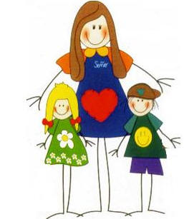
Titora. Beatriz Sánchez Vázquez
Aula Nº - 9

Días 11,12 e 13 de setembro

HORARIO

- 1ª quenda : 9:30 ás 11:30

De Gayoso Costa a Moreira Carron .

- 2ª quenda : 11:55 ás 13:55

De Muras Peña a Rey Pombo

-3 anos C- De Rey Vilas a Villalba Besada

Titora. Begoña Rodríguez Besada
Aula Nº - 4

Días 11,12 e 13 de setembro

HORARIO

- 1ª quenda : 9:30 ás 11:30

De Rey Vilas a Santorum Gil

- 2ª quenda : 11:55 ás 13:55

De Santos Barral a Villalba Besada

